**つばさ学習教室**

**【令和3年度 新庄市子どもの生活・学習支援事業】**

**～参加者募集！～**

**ひとり親家庭の子どもを対象に、学習支援教室を実施します。当教室では学習習慣を身につけることを目標に、一人ひとりの学習ペースを大切にし、勉強だけでなく、スタッフとのコミュニケーションや学校以外のお友達とのふれ合いを通じて、お子さまのすこやかな成長を目指します。**

誰か**宿題を教えて**

**くれないかなぁ…**

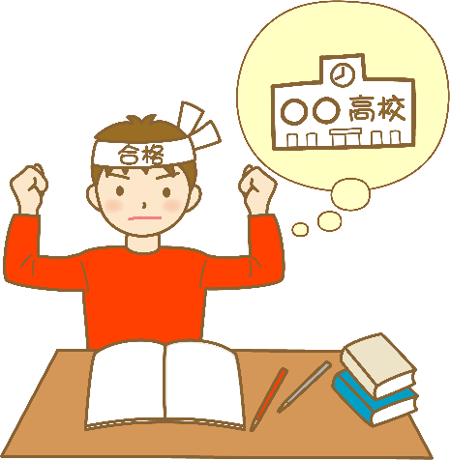



**高校受験、**

**がんばるぞ❕**

対象者**：本市において、児童扶養手当の支給を受けているひとり親家庭等の**

**小学生～中学生。　定員１５名程度**

場　所**：新庄市万場町２－１４**

**「ミニデイサービス・つばさ」の看板が目印**

日　時**：月２回程度（原則：第２、第４土曜日）　13:30～15:30**

**※初回は、令和3年５月22日（土）に開催予定**

参加費**：無 料（学習に必要なものは、各自持参）**

参加申込み５月10日（月）～５月21日（金）まで**（土・日不可）**

**※申込み人数が定員になり次第締め切らせていただきます。**

申込み方法　**「学習支援事業利用申込書」**（市ホームページ子育て推進課からダウンロ

ードできます。）を持参（郵送可）又はＦАＸ、電子メールで送信してく

ださい。（ＦＡＸ・電子メールの場合、送信した旨の電話をお願します。）

（市ＨＰ：新庄市→くらしの情報→各課一覧→子育て推進課→学習支援事業）

申込先**・**問合せ先

**〒996-8501**

**新庄市沖の町10番37号　新庄市子育て推進課 子育て企画室**

**（福祉庁舎④番窓口）**

**電 話：29－5811**

**ＦＡＸ：23－2469**

**電子メール：kosodate@city.shinjo.yamagata.jp**

※　県内での新型コロナウイルス感染症の状況により、5月から開催を予定しております＜つばさ学習教室＞については、急遽、日程等が変更になる場合があります。

その際は、参加者の皆様へ、適宜連絡を差し上げます。

尚、学習会開催にあたっては、感染拡大の防止に向けた十分な対応を行い、安全を確保したうえで実施いたします。

* 今年度は、午後の時間帯での開催となります。ご注意ください。